Вот и состоялось заключительное заседание воспитателей – специалистов и инструкторов по физической культуре в этом году. В «Космическое путешествие» нас пригласила инструктор по физической культуре МАДОУ №5 Ольга Викторовна Варава с воспитанниками подготовительной группы.

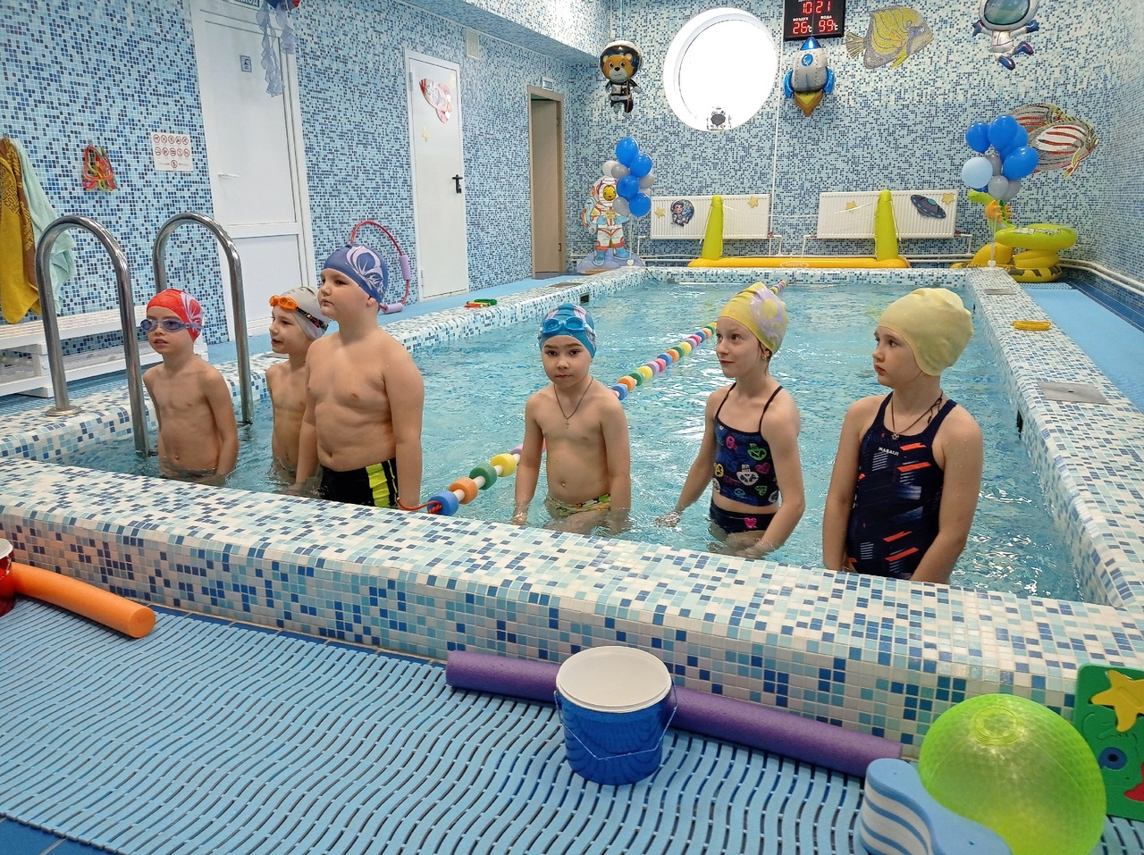

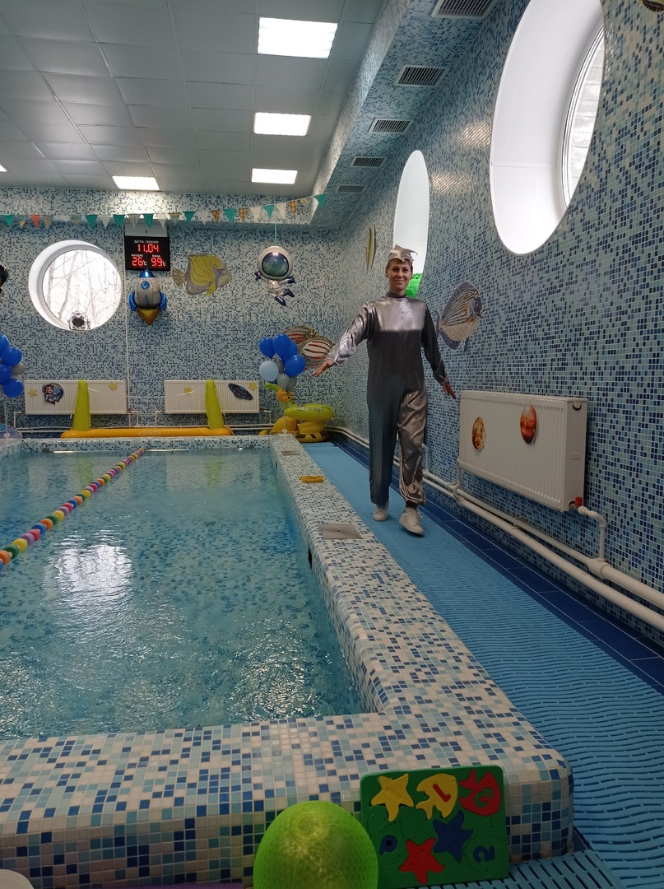
Ребята помогли Марсику (воспитатель Наталья Игоревна Брынь), корабль которого потерпел крушение починить космическую станцию, превращались в космические объекты, одновременно показывая приобретенные в течение года навыки плавания.

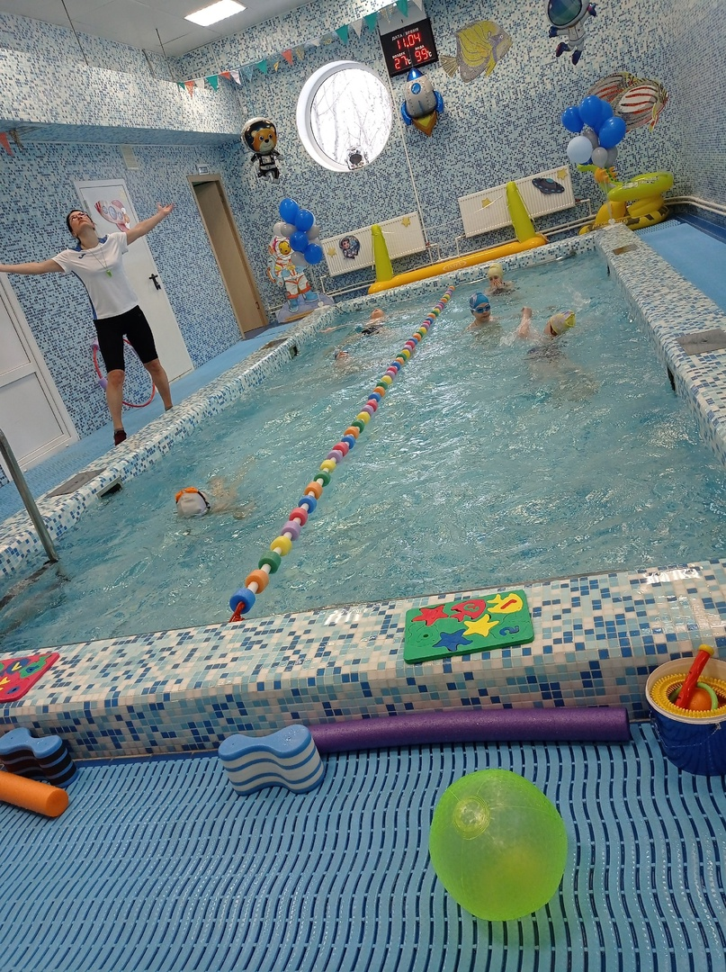
Инструктора отметили большую предварительную работу: оформление зала бассейна, инвентарь, интересные названия заданий; знания детей и их умение отгадывать загадки, умения скользить, нырять, плавать разными способами; подготовку и эмоциональность педагогов, а также музыкальное сопровождение мероприятия (музыкальный руководитель Сутурина Ольга Александровна).

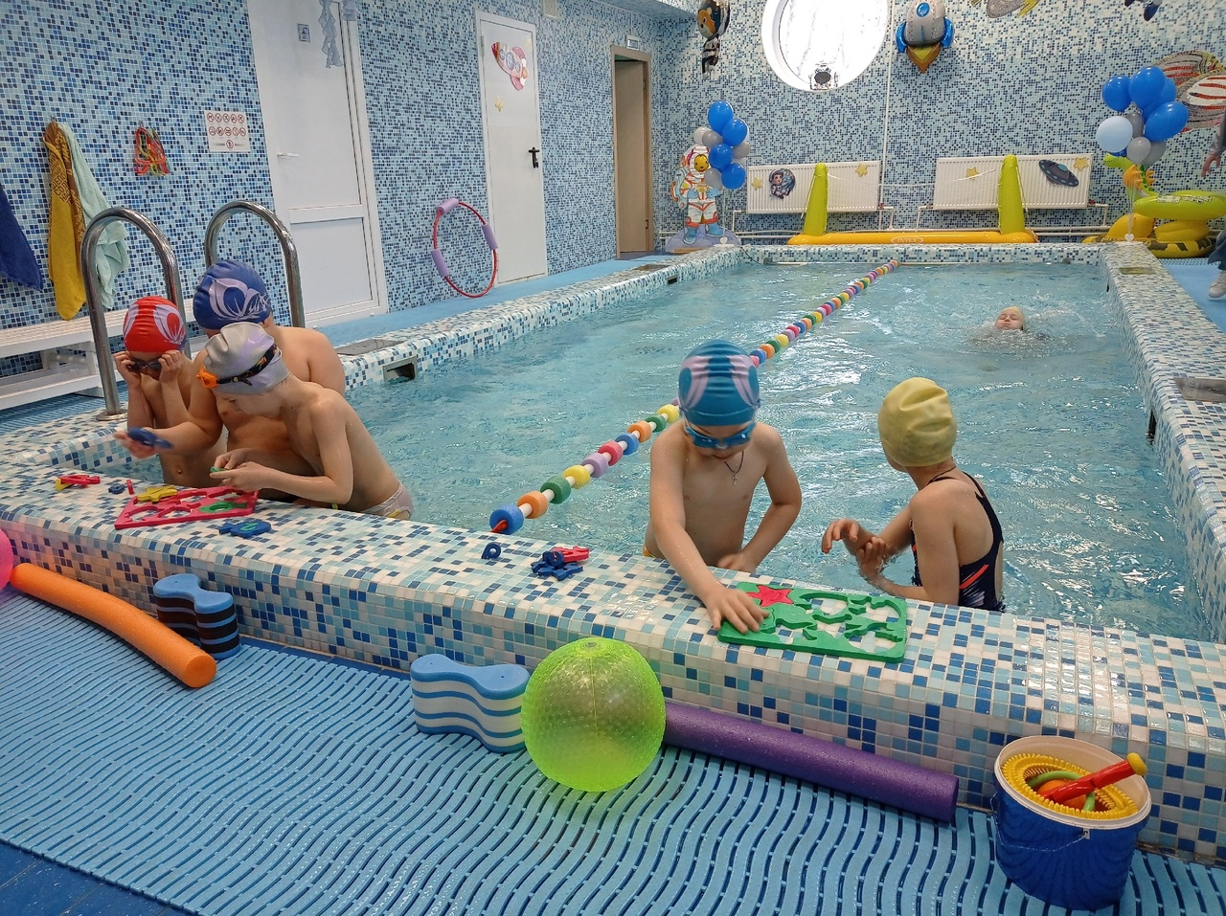

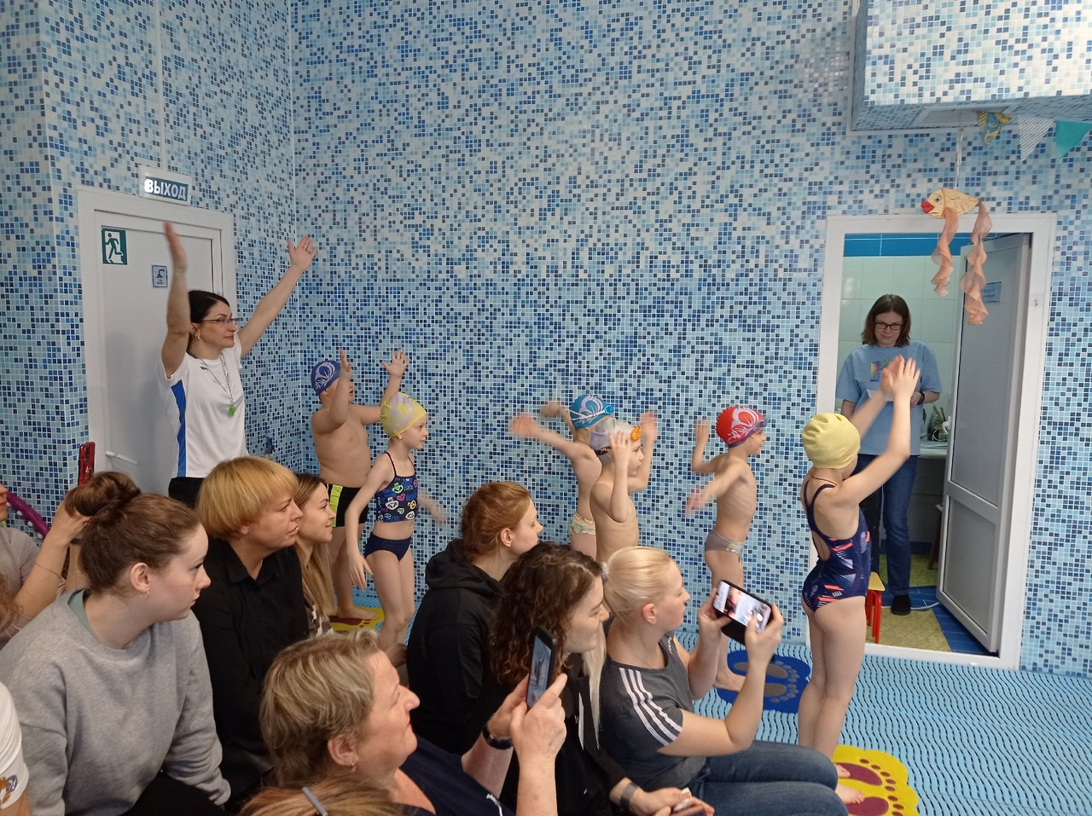

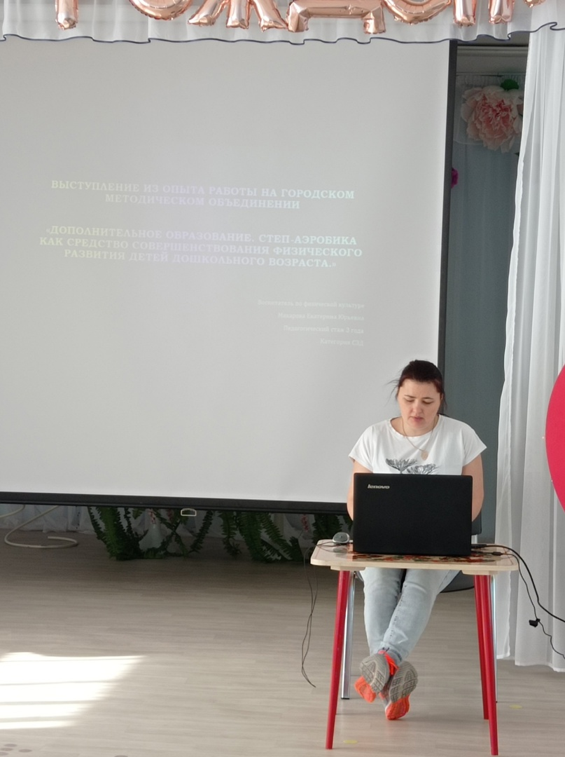
Теоретическая часть была представлена выступлением из опыта работы воспитателя МАДОУ №27 Макаровой Екатериной Юрьевной «Степ – аэробика как средство совершенствования физического развития детей дошкольного возраста». Таким образом мы продолжали развивать творческую инициативу инструкторов по физической культуре, направленную на создание авторских разработок дополнительного образования по физкультурно – оздоровительному направлению. Екатерина Юрьевна рассказала как писала программу, с кем, в какое время проводит занятия, какие элементы использует в своей работе.

Руководитель ГМО Бирюлева Евгения Валерьевна подвела итоги работы объединения за год, поблагодарила коллег за работу, а также познакомила с материалами вебинара «Центр раннего физического развития дошкольной образовательной организации: возможности и перспективы».

Работа инструкторов на этом не закончна - начинаем активно готовиться к следующему учебному году.

Всем хорошо отдохнуть и вернуться бодрыми, активными и позитивными.

